POTENSI REBUSAN SIMPLISIA DAUN PULUTAN (Urena lobata L) SEBAGAI BAHAN ANTIFERTILITAS DITINJAU DARI PENGARUHNYA TERHADAP SISTEM REPRODUKSI MENCIT (Mus musculus) BALB C
Peneliti | Ringkasan Eksekutif
NURSASI HANDAYANI  BIOLOGI/FMIPA  UNIVERSITAS NEGERI MALANG  Nursasi.handayani@yahoo.com  ABDUL GOFUR  BIOLOGI/FMIPA  UNIVERSITAS NEGERI MALANG  Biologi_ghofur@yahoo.com | Penggunaan bahan alam sebagai antifertilitas mempunyai efek samping yang lebih kecil dibandingkan dengan antifertilitas yang mengandung bahan kimia sintetis. Oleh sebab itu diperlukan penelitian untuk mencari alternatif bahan kontrasepsi yang dapat digunakan secara aman baik pada wanita maupun pria. Target penelitian tentang Potensi rebusan simplisia daun Pulutan (Urena lobata L) sebagai Bahan Antifertilitas ditinjau dari pengaruhnya terhadap System Reproduksi Mencit (Mus musculus) Balb C, bertujuan jangka panjang untuk memperoleh bahan antifertilitas atau kontrasepsi alami yang dapat digunakan secara aman pada manusia. Penelitian ini dilakukan untuk mencari konsentrasi rebusan simplisia daun Pulutan yang berpengaruh terhadap system reproduksi, dan kadar hormon estrogen mencit betina. Mencit yang digunakan, umur 10-12 minggu dengan berat 20-25 g. Pemberian rebusan simplisia daun Pulutan secara gavage, pada mencit betina selama dua kali siklus estrus (11 hari), mulai fase metestrus siklus estrus sampai dengan fase metestrus berikutnya. Konsentrasi rebusan simplisia daun Pulutan yang digunakan adalah 0%; 5%; 7,5%; 10%; 12,5% dan 15%, masing-masing diulang empat kali. Pemeriksaan system reproduksi mencit bentina dilakukan dengan melihat diameter uterus dan ketebalan epimetrium+miometrium uterus yang dilihat dari preparat uterus; jumlah korpus luteum, folikel preantral dan folikel antral dari preparat histology ovarium. Pemeriksaan kadar hormone estrogen dalam darah dilakukan dengan teknik ELISA. Data kuantitatif dianalisis dengan anava. Hasil Penelitian menunjukkan bahwa Rebusan simplisia daun pulutan dapat menurunkan diameter uterus, ketebalan epimetrium + miometrium mencit, meningkatkan folikel preantral dan tidak berpengaruh terhadap kadar hormon estrogen mencit.  Kata kunci: daun pulutan, antifertilitas, estrogen  HKI dan Publikasi  - Seminar Nasional ke 2 Biologi, IPA dan Pembelajarannya  - Jurnal Kedokteran Hewan Universitas Syiah Kuala Banda Aceh (artikel sudah dikirim)  - Suplemen Bahan Ajar (Fungsi Ovarium).

Latar Belakang | Hasil dan Manfaat
Penggunaan bahan alam sebagai antifertilitas mempunyai efek samping yang lebih kecil dibandingkan dengan antifertilitas yang mengandung bahan kimia sintetis. Salah satu jenis tanaman yang masih belum banyak diungkap potensinya adalah pulutan (Urena lobata, L.)  Daun pulutan diketahui mengandung alkaloid, tannin, terpenoid, flavonoid, saponin steroid dan phlobatanin. Urena sinuate L merupakan subspecies Urena Lobata L, kandungan kimia keduanya telah diteliti oleh beberapa peneliti dan keduanya mengandung steroid (stigmasterol, β-sitosterol), xantone (mangiferin), Flavonoid, gula dan vitamin. Terdapat dua prinsip kerja dari bahan anifertilitas, yaitu dengan merusak sel (efek sitotoksik) dan dengan mengganggu fungsi hormonalnya (efek hormonal).  Berdasarkan kandungan daun kimia dan akibat yang ditimbulkannya, maka daun pulutan dapat berpotensi sebagai bahan antifertilitas alami. | Hasil Penelitian  1. Hasil Penelitian menunjukkan bahwa Rebusan simplisia daun pulutan dapat menurunkan diameter uterus, ketebalan epimetrium + miometrium mencit.  2. Rebusan simplisia daun pulutan dapat meningkatkan folikel preantral  3. Rebusan simplisia daun pulutan tidak berpengaruh terhadap kadar hormon estrogen mencit.  Manfaat  Berdasarkan hasil penelitian tersebut, maka rebusan simplisia daun pulutan berpotensi sebagai bahan antifertilitas.  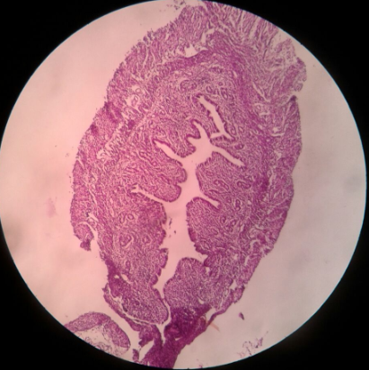Masukkan 1 atau 2 Gambar  Gambar 1. Keadaan uterus yang diberi rebusan simplisia daun pulutan konsentrasi 7.5%  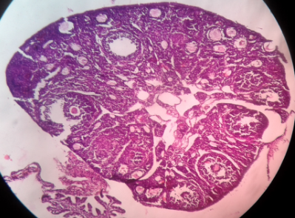  Gambar 2. Keadaan ovarium dari mencit yang diberi rebusan simplisia daun pulutan konsentrasi 12.5%.
Metode
- RAK
- Mencit yang digunakan adalah mencit betina, umur 10-12 minggu dengan berat 20-25 g.
- Pemberian rebusan simplisia daun Pulutan secara gavage, pada mencit betina selama dua kali siklus estrus (11 hari), mulai fase metestrus siklus estrus sampai dengan fase metestrus berikutnya.
- Konsentrasi rebusan simplisia daun Pulutan yang digunakan adalah 0%; 5%; 7,5%; 10%; 12,5% dan 15%, masing-masing diulang empat kali.
- Pemeriksaan system reproduksi mencit bentina dilakukan dengan melihat diameter uterus dan ketebalan epimetrium+miometrium uterus yang dilihat dari preparat uterus; jumlah korpus luteum, folikel preantral dan folikel antral dari preparat histology ovarium.
- Pemeriksaan kadar hormone estrogen dalam darah dilakukan dengan teknik ELISA.
- Data kuantitatif dianalisis dengan anava,

